4-ГЭМ-22
09.03.2024

Тема: Гибка металла

Задание: 1. Изучить теоретический материал

2. Посмотреть видео по ссылкам: https://www.youtube.com/watch?v=6k9ngo0yPNI

https://www.youtube.com/watch?v=KnOIHG6SFvI

https://www.youtube.com/watch?v=lbGyYFAjTK4

https://www.youtube.com/watch?v=JT0eXlz69VQ&list=TLPQMDgwMzIwMjRVis90H6WmRA&index=4

3. Ответить на вопросы письменно в тетради

Вопросы:
- Какую слесарную операцию называют гибкой?
- Назовите инструменты, материалы и приспособления для гибки (ручной и механизированной)
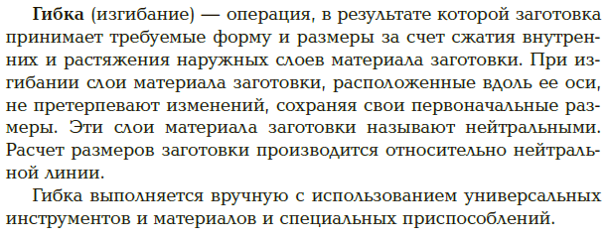
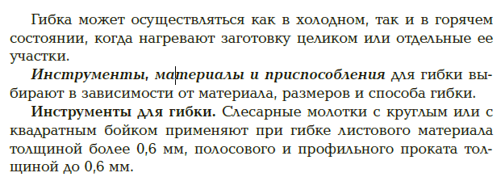

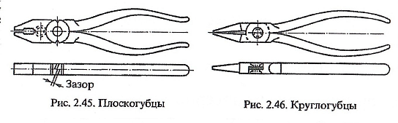

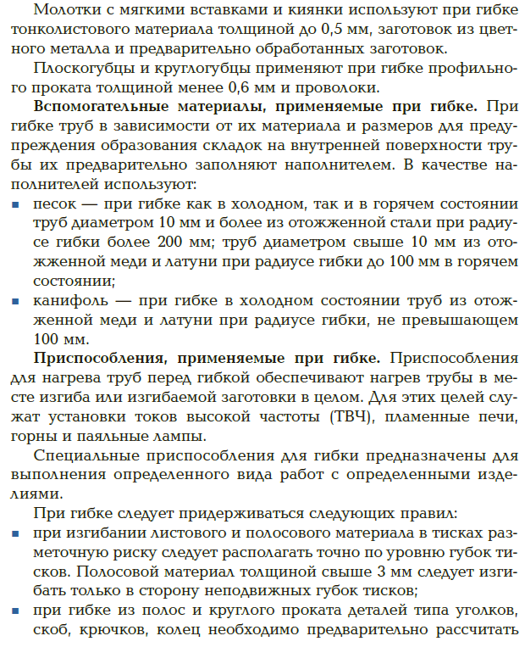

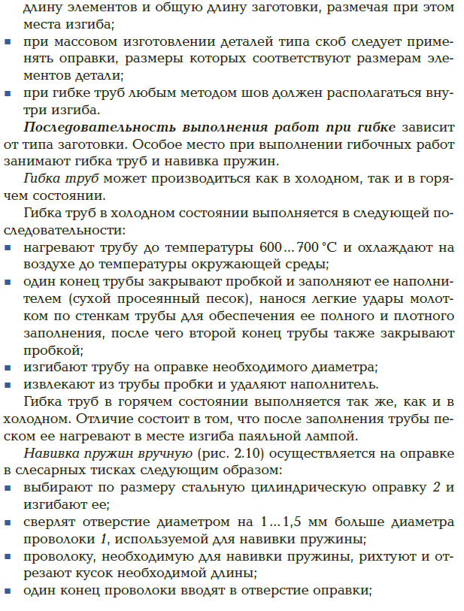

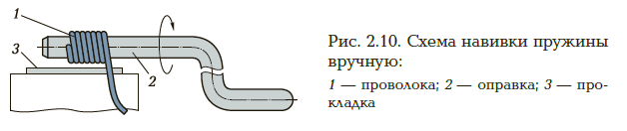
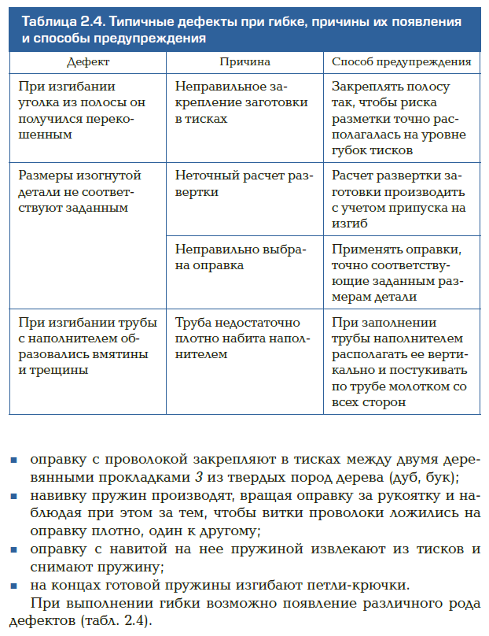

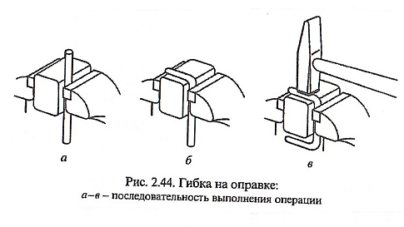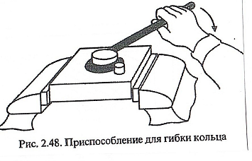
Гибка труб в горячем состоянии. Для каждой трубы, в зависимости от ее диаметра и материала, должен быть установлен минимально допустимы радиус изгиба. Радиус закругления при гибке труб берется не меньше трех диаметров трубы, а длина нагреваемой части зависит от угла изгиба и диаметра трубы. Если трубу изгибают под углом 90°, то нагревают участок, равный шести диаметрам трубы; если гнут под углом 60°, то нагревают участок, равный четырем диаметрам трубы; если под углом 45° — трем диаметрам и т. д.
Длина нагреваемого участка трубы определяется по формуле
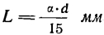
где L — длина нагреваемого участка, мм; α — угол изгиба трубы, град; d — наружный диаметр трубы, мм; 15 — постоянный коэффициент.
При гибке наружная сторона трубы вытягивается, а внутренняя сжимается. Тонкостенные трубы небольших диаметров вокруг цилиндра выбранного размера гнутся без особых затруднений и заметных изменений формы сечения. Гибка труб диаметром 10 мм и больше требует применения специальных приспособлений.
Трубы диаметром 12—15 мм изгибают в приспособлении (рис. 107, а), состоящем из станины 1, подвижного ролика 2, ролика-шаблона 3, скобы 4, рукоятки 5 и хомутика 6.
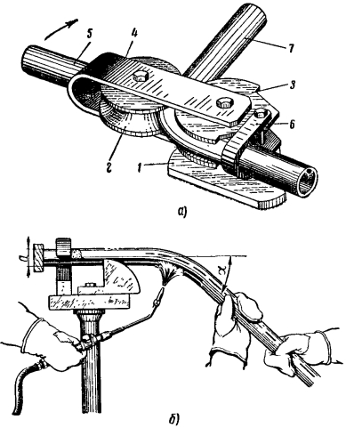 Рис. 107. Гибка труб:
а — в приспособлении, б — вручную
Наименьший радиус изгиба определяется радиусом подвижного ролика 2. Изгибаемую трубу 7 вставляют концом в хомут, пропускают между роликами, надевают обрезок трубы и поворотом рукоятки загибают трубу.
Сварные трубы со швом вдоль образующей нужно располагать при гибке так, чтобы шов был сбоку и снаружи, иначе он может разойтись.
Тонкостенные трубы диаметром 30 мм и больше с малым радиусом изгиба гнут только в нагретом состоянии с наполнителями (рис. 107, б).

Ручные приемы гибки малопроизводительны и применяются в тех случаях, когда обрабатывается небольшая партия деталей.
В производственных условиях гибка металла выполняется на гибочных и машинах различных конструкций. На рис. 105 показана одна из таких машин — трехроликовый станок и приемы гибки профильного материала на этом станке.
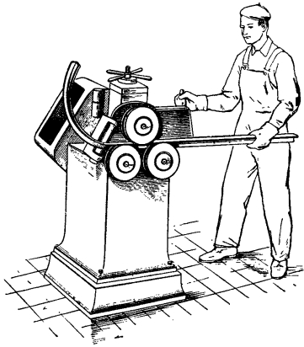 Рис. 105. Гибка профильного металла на трехроликовом станке
Выполняется эта операция по заранее заготовленным шаблонам. В процессе гибки трубу проверяют по месту или по изготовленному из проволоки шаблону.
При засыпке трубы песком перед гибкой в торце одной из пробок необходимо сделать отверстие для выхода газов, иначе может разорвать трубу. При гибке труб в горячем состоянии их следует поддерживать только в рукавицах во избежание ожогов рук.
Механизация гибки труб. При массовом изготовлении деталей из труб применяются ручные трубогибочные приспособления и рычажные трубогибы, а для гибки труб больших диаметров (диаметром до 350 мм) —специальные трубогибочные станки и прессы.
Для механизации гибки листового металла применяются листогибочные вальцы и прессы.
